天津市耀华中学2015届高三第一次校模拟考试
理综 化学试卷
第Ⅰ卷
注意事项：
1．每题选出答案后，用铅笔将答题卡上对应题目的答案标号涂黑。如需改动，用橡皮擦干净后，再选涂其他答案标号。
2．本卷共6题，每题6分，共36分。在每题给出的四个选项中，只有一项是最符合题目要求的。
以下数据可供解题时参考：相对原子质量：H -1 Li-7 C-12 N-14 O-16 S-32
1．化学与人类生活、社会可持续发展密切相关。下列有关叙述中不正确的是( )
A．“海水淡化”可以解决“淡水供应危机”，加入明矾可以使海水淡化
B．采用加热方法消毒的目的是使蛋白质变性而杀灭细菌
C．含有重金属的电器废品不能随意丢弃，要分类回收并利用
D．煤炭燃烧过程中安装“固硫”装置，主要是为了减少二氧化硫的排放
2．对下列实验过程的评价，正确的是( )
A．某固体中加入稀盐酸，产生了无色气体，证明该固体中一定含有碳酸盐
B．某溶液中滴加BaCl₂溶液，生成白色沉淀，证明一定含有SO
C．某无色溶液滴入紫色石蕊试液显红色，该溶液一定显碱性
D．验证烧碱溶液中是否含有Cl－，先加稀硝酸除去OH－，再加入AgNO₃溶液，有白色沉淀，证明含Cl－
3．A是一种常见的单质，B、C为中学化学常见的化合物，A、B、C均含有元素X。它们有如下的转化关系（部分产物及反应条件已略去）：
下列判断正确的是
A．X元素可能为Al
①
②
B．X元素不一定为非金属元素
C．反应①和②一定为氧化还原反应
D．反应①和②互为可逆反应

4．t℃时，在体积不变的密闭容器中发生反应：X(g)+3Y(g) 2Z(g)，各组分在不同时刻的浓度如下表：下列说法正确的是：
物质 | X | Y | Z
初始浓度/mol·L⁻¹ | 0.1 | 0.2 | 0
2 min末浓度/mol·L⁻¹ | 0.08 | a | b
平衡浓度/mol·L⁻¹ | 0.05 | 0.05 | 0.1
A．平衡时，X的转化率为20%
B．t ℃时，该反应的平衡常数为40
C．前2 min内，用Y的变化量表示的平均反应速率v(Y) = 0.03 mol·L⁻¹·min⁻¹
D．增大平衡后的体系压强， v_{正}增大，v_{逆}减小，平衡向正反应方向移动
5．下列说法正确的是
A．向50 mL 1 mol·L^{－1}的盐酸中加入烧碱，水的K_{W}不变
B．NH₄Cl和NH₃·H₂O混合液中，二者对对方的平衡都起了抑制作用
C．有两种弱酸HX和HY且酸性HX＞HY，则体积和浓度相同的NaX和NaY溶液中有c(Y－)＞c(X－)＞c(OH－)＞c(H⁺)
D．常温下0.1 mol·L^{－1}的HA溶液中， 则0.01 mol·L^{－1}HA溶液中c(H⁺)＝1×10^{－4} mol·L^{－1}
6．某工厂采用石墨电极电解Na₂CrO₄溶液，实现Na₂CrO₄到 Na₂Cr₂O₇的转化，其装置如
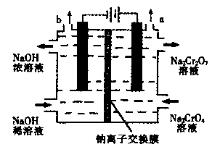
右图所示。下列说法正确的是
A．阳极区的pH会不断下降
B．溶液中Na⁺从负极移向正极
C．当电路中通过0.4mol e－时，阴极产生4.48L气体
D．阳极区发生的反应是：2H₂O－4e－Error: Reference source not foundO₂↑＋4H＋
2CrO₄^{2－}＋2H＋Error: Reference source not foundCr₂O₇^{2－}＋H₂O

第Ⅱ卷
注意事项：
1．用黑色墨水的钢笔或签字笔将答案写在答题纸上。
2．本卷共4题，共64分。
7．（14分）6种相邻短周期主族元素的相对位置如下表，M元素原子核外电子数
是Y元素原子核外电子数的2倍，W元素原子的次外层电子数是最外层电子数的2
倍。用化学用语回答下列问题：
 | X | Y | Z
W |  | M | Q
（1）Y在周期表中的位置是________。
（2）X、Y、Z三种元素的原子半径由大到小的顺序是________。
（3）W、M、Q三种元素最高价氧化物对应的水化物中，酸性由强到弱的顺序是________。
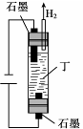
（4）X的含10个电子 的气态氢化物甲是一种重要的化工原料。甲可以与X的最高价氧化物对应的水化物溶液反应生成盐乙，乙溶液中的离子浓度由大到小的顺序是 。X的含18个电子的气态氢化物丙可与空气构成一种环保型碱性燃料电池，电池工作时丙发生的电极反应式是 。
（5）工业上用右图所示装置电解Q元素的钠盐溶液丁，获得一种
含Q元素的消毒剂丙。该反应的离子方程式是 。
丙的电子式________。

（6）洁厕灵的主要成分是HCl。下列关于卤化氢的性质比较中错误的是 （ ）
A．酸性： HF＞HCl＞HBr＞HI B．键能：H－F＞H－Cl＞H－Br＞H－I
C．沸点： HF＜HCl＜HBr＜HI D．还原性：HF＜HCl＜HBr＜HI
8．（18分）有机物分子中与“”相连的碳原子上的氢活性较大，可以与甲醛或卤代烃等发生反应。
O
—C—
已知：①
一定条件
HCHO +
H—C—CHO
HOCH₂ C—CHO

②
ⅰ) H₂O,OH⁻
ⅱ) H⁺,△
CH₂
COOC₂H₅
COOC₂H₅
CH₂
CH₂
CH₂
C
COOC₂H₅
COOC₂H₅
CH₂
CH₂
CH₂
CH—COOH
Br(CH₂)₃Br
C₂H₅ONa
有机物J是重要的工业原料，其合成路线如下（部分产物和反应条件略）：

H₂

催化剂
HCHO

一定条件
H₂

催化剂H₂
催化剂
A
(C₂H₄O)
D
E
氢溴酸

△
F
B
Na
C
G
(C₃H₄O₄)
H
B

C
I
ⅰ) H₂O,OH
⁻
ⅱ) H⁺,△
J
(C₉H₁₂O₄)
（1）A中所含官能团的名称是 。
（2）A→B的反应类型是 反应。B→C的反应方程式 。
（3）G俗称缩苹果酸，与B以物质的量之比1:2反应，则G+B→H的化学方程式是
。该反应的反应类型是 反应
（4）D 的分子式为C₅H₁₀O₄，若一次取样检验D的含氧官能团，按顺序写出所用试剂 。
（5）已知E中只有一种官能团，且核磁共振氢谱显示其分子中有两种不同化学环境的氢。则下列说法正确的是 （填序号）；E的分子式是 。
a．E与B互为同系物
b．E中含有的官能团是羟基
c．F在一定条件下也可转化为E
d．F中也有两种不同化学环境的氢
（6）J的结构简式是 。J的同分异构体X属于芳香族化合物，
1 mol X分别与足量Na或NaOH反应时的物质的量之比是1:4和1:1，且苯环上只有
一种一氯代物。符合上述条件的X有 种，写出其中一种的结构简式 。

9．（18分）氢化锂（LiH）在干燥的空气中能稳定存在，遇水或酸能够引起燃烧。某活动小组准备使用下列装置制备LiH固体。
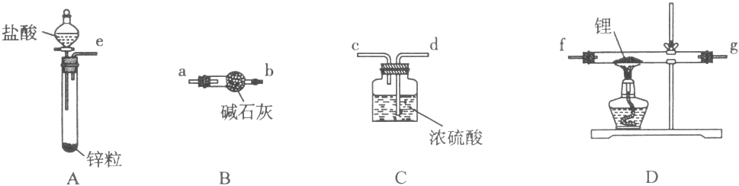
甲同学的实验方案如下：
（1）仪器的组装连接：上述仪器装置接口的连接顺序为____________________，加入药品前首先要进行的实验操作是____________________（不必写出具体的操作方法）；其中装置B的仪器名称 ，装置B的作用是_____________________。
（2）添加药品：用镊子从试剂瓶中取出一定量金属锂（固体石蜡密封），然后在甲苯中浸洗数次，该操作的目的是________________________________________，然后快速把锂放入到石英管中。
（3）通入一段时间氢气后加热石英管，在加热D处的石英管之前，必须进行的实验操作是______________________________________________________________。
（4）加热一段时间后停止加热，继续通氢气冷却，然后取出LiH，装入氮封的瓶里，保存于暗处。采取上述操作的目的是为了避免LiH与空气中的水蒸气接触而发生危险。（反应方程式：LiH + H₂O = LiOH + H₂↑），分析该反应原理，完成LiH与无水乙醇反应的化学方程式____________________________________________________。
（5）准确称量制得的产品0.174g，在一定条件下与足量水反应后，共收集到气体470.4 mL（已换算成标准状况），则产品中LiH与Li的物质的量之比为____________________。
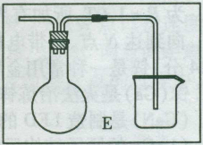
（6）乙同学对甲的实验方案提出质疑，他认为未反应的H₂不能直接排放，所以在最后连接了装置E用来收集H₂，请将E装置补充完整。

10．(14分)能源、环境与人类生活和社会发展密切相关，研究它们的综合利用有重要意义。
- 氧化—还原法消除氮氧化物的转化如下：
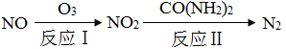

- 反应Ⅰ为：NO＋O₃＝NO₂＋O₂，生成11.2 L O₂(标准状况)时，转移电子的物质的量是 mol。
- 反应Ⅱ中，当n(NO₂)∶n[CO(NH₂)₂]＝3∶2时，反应的化学方程式是 。
⑵硝化法是一种古老的生产硫酸的方法，同时实现了氮氧化物的循环转化，主要反
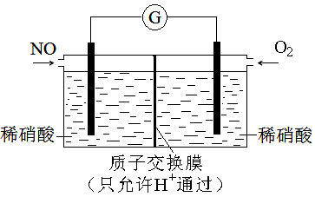
应为：NO₂(g)＋SO₂(g)SO₃(g)＋NO(g) △H＝－41.8 kJ·mol－1已知：2SO₂(g)＋O₂(g)2SO₃(g) △H＝－196.6 kJ·mol^{－1}写出NO和O₂反应生成NO₂的热化学方程式 。
⑶某化学兴趣小组构想将NO转化为HNO₃，
装置如右图，电极为多孔惰性材料。则负极的电极反应式是 。

⑷将燃煤废气中的CO₂转化为二甲醚的反应原理为：
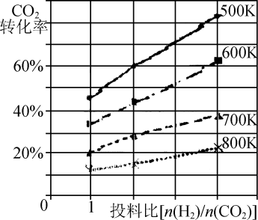
2CO₂(g)+6H₂(g) CH₃OCH₃(g)+3H₂O(g)；
① 该反应平衡常数表达式为K＝ 。
② 已知在某压强下，该反应在不同温度、不同投料比时，CO₂的转化率如右图所示。
该反应的ΔH________(填“>”、“<”或“＝”)0。
⑸合成气CO和H₂在一定条件下能发生如下反应：
CO(g) +2H₂(g)CH₃OH(g) △H<0。
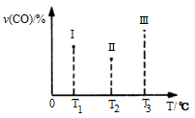
在容积均为VL的I、Ⅱ、Ⅲ三个相同密闭容器中分别充入amol CO和2a mol H₂，三个容器的反应温度分别为T₁、T₂、T₃且恒定不变，在其他条件相同的情况下，实验测得反应均进行到t min时CO的体积分数如右图所示，此时I、Ⅱ、Ⅲ三个容器中一定达到化学平衡状态的是 ；若三个容器内的反应都达到化学平衡时，CO转化率最大的反应温度是 。
天津市耀华中学2015届高三年级第一次校模拟考试
化学答案
1 A 2 D 3 C 4 C 5 B 6 D
7．（14分）
- 第二周期ⅥA族 （2分）
- r(N) >r(O) >r(F)（2分）
- HClO₄ > H₂SO₄ > H₂SiO₃（1分）
- c(NO₃⁻) >c(NH₄⁺) >c(H⁺) >c(OH⁻) （2分）
N₂H₄ -4e⁻ +4OH⁻ ===N₂ + 4H₂O（2分）
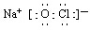
- Cl⁻ +H₂O 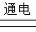 ClO⁻ + H₂ ↑（2分） (1分)
- AC (2分)
8．（1）醛基 （1分）
（2）加成（或还原）反应（1分） 2C₂H₅OH+2Na== 2C₂H₅O Na+H₂↑（2分）
（3）HOOCCH₂COOH + 2C₂H₅OH C₂H₅OOCCH₂COOC₂H₅ + 2H₂O（2分）
浓硫酸
△
取代反应（1分）
⑷ Na、银氨溶液 （2分）
（5）b c （2分） C₅H₁₂O₄（1分）
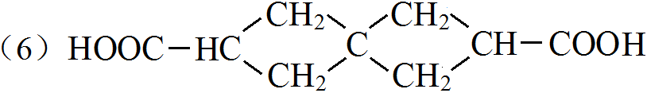 （2分）

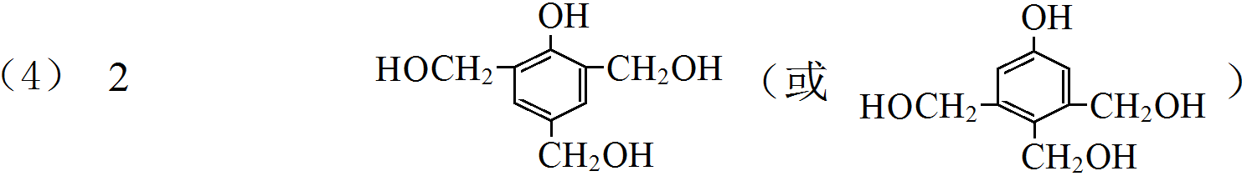（4分）
9．（18分）（1）e接a，b接f，g接d，c （2分，f和g调换也可以） 检验装置的气密性 （2分） 干燥管（2分） 除去H₂中的H₂O和HCl （2分）
（2）除去锂表面的石蜡 （2分）
（3）收集c处排出的气体并检验H₂纯度 （2分，只写检验H₂纯度也可以）
（4）LiH + CH₃CH₂OH CH₃CH₂OLi + H₂↑（2分）
（5）10∶1（2分）
（6）

（2分）

10．(14分)
⑴①1（2分）
②6NO₂＋4CO(NH₂)₂＝7N₂＋8H₂O＋4CO₂（2分）
⑵2NO(g)+O₂(g) ＝ 2NO₂(g) △H＝－113.0 kJ·mol^{－1}（2分）
⑶NO－3e－＋2H₂O＝NO₃－＋4H⁺（2分）
⑷① c(CH₃OCH₃)×c³(H₂O)]/[c²(CO₂)×c⁶(H₂) （2分）
② < （2分）
⑸Ⅲ（1分）；T₁（1分）

天津市耀华中学2015届高三年级第一次校模拟考试
化学答案
1 A 2 D 3 C 4 C 5 B 6 D
7．（14分）
- 第二周期ⅥA族 （2分）
- r(N) >r(O) >r(F)（2分）
- HClO₄ > H₂SO₄ > H₂SiO₃（1分）
- c(NO₃⁻) >c(NH₄⁺) >c(H⁺) >c(OH⁻) （2分）
N₂H₄ -4e⁻ +4OH⁻ ===N₂ + 4H₂O（2分）
- Cl⁻ +H₂O ClO⁻ + H₂ ↑（2分） (1分)
- AC (2分)
8．（1）醛基 （1分）
（2）加成（或还原）反应（1分） 2C₂H₅OH+2Na== 2C₂H₅O Na+H₂↑（2分）
（3）HOOCCH₂COOH + 2C₂H₅OH C₂H₅OOCCH₂COOC₂H₅ + 2H₂O（2分）
浓硫酸
△
取代反应（1分）
⑷ Na、银氨溶液 （2分）
（5）b c （2分） C₅H₁₂O₄（1分）
（2分）

（4分）
9．（18分）（1）e接a，b接f，g接d，c （2分，f和g调换也可以） 检验装置的气密性 （2分） 干燥管（2分） 除去H₂中的H₂O和HCl （2分）
（2）除去锂表面的石蜡 （2分）
（3）收集c处排出的气体并检验H₂纯度 （2分，只写检验H₂纯度也可以）
（4）LiH + CH₃CH₂OH CH₃CH₂OLi + H₂↑（2分）
（5）10∶1（2分）
（6）

（2分）

10．(14分)
⑴①1（2分）
②6NO₂＋4CO(NH₂)₂＝7N₂＋8H₂O＋4CO₂（2分）
⑵2NO(g)+O₂(g) ＝ 2NO₂(g) △H＝－113.0 kJ·mol^{－1}（2分）
⑶NO－3e－＋2H₂O＝NO₃－＋4H⁺（2分）
⑷① c(CH₃OCH₃)×c³(H₂O)]/[c²(CO₂)×c⁶(H₂) （2分）
② < （2分）
⑸Ⅲ（1分）；T₁（1分）

